2021年上海市/同济大学优秀毕业生评选线上申请流程
一、学生申请流程
1.学生登录myportal.tongji.edu.cn，进入学工栏目下的荣誉称号模块。
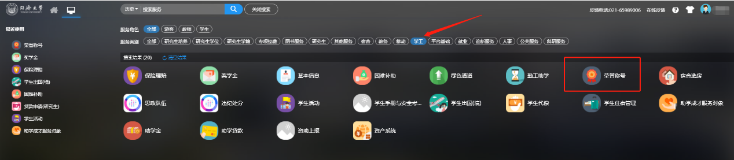

2.查看符合条件可申请的荣誉称号信息
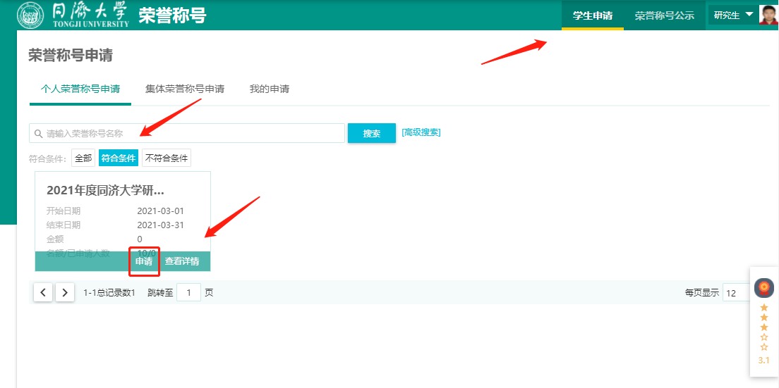
3.按照要求填写申请表，主要填写职务、就业单位等信息。填写后点击提交。
注：申请陈述中申请理由部分以第一人称填写本人事迹材料，曾获荣誉自大学阶段填起
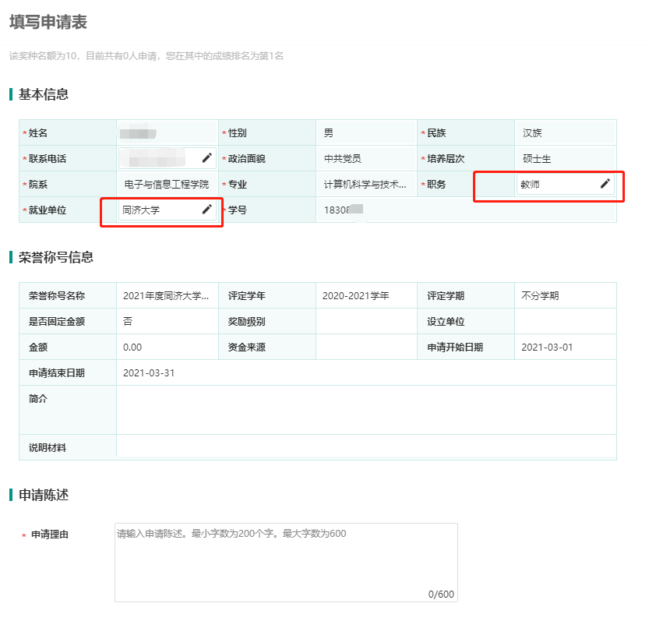

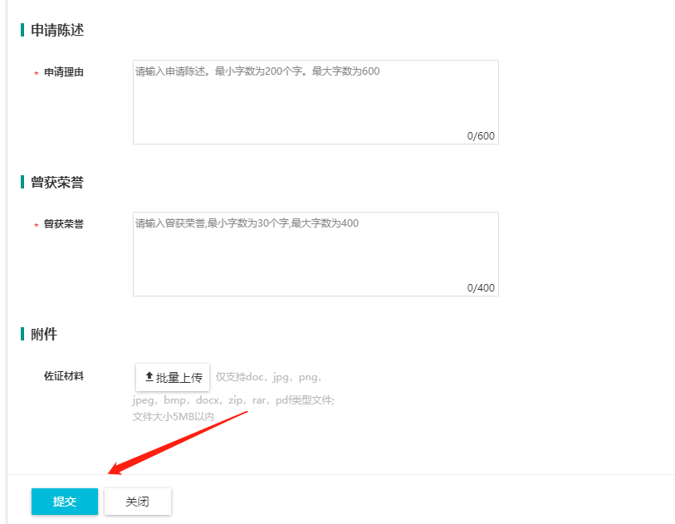
二、学院审核流程
学院管理员进入荣誉称号模块，查看2020-2021学年待院系学工审核的申请数据，点击申请表查看学生申请情况。
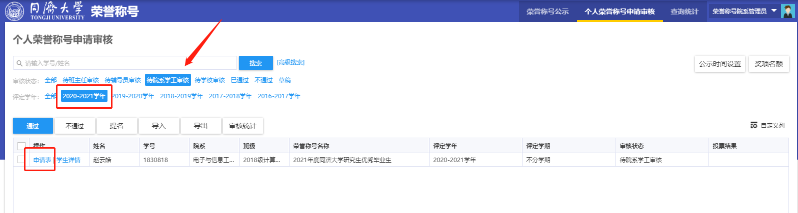

2．学生申请默认为同济大学优秀毕业生，如需调整为上海市优秀毕业生，则在荣誉称号信息处点击修改为正确信息即可。
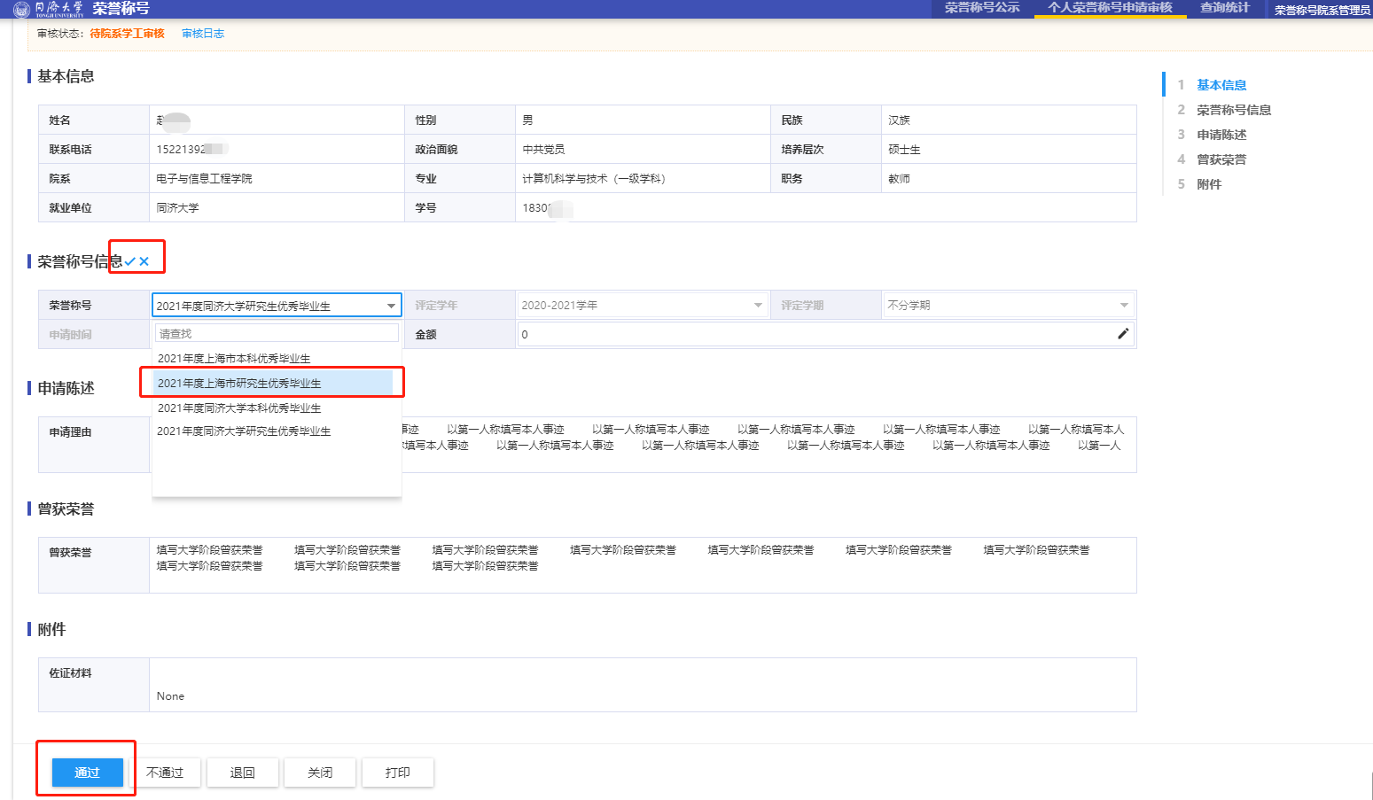
3.点击打印打印申请表。生成符合上海市要求的优秀毕业生登记表格。
注：因浏览器和系统兼容性问题，导出PDF时格式可能会发生变动，建议导出时选择Word格式。
